TM4C1290测试：

正常升级：

TM4C 起始版本：V01B01D01

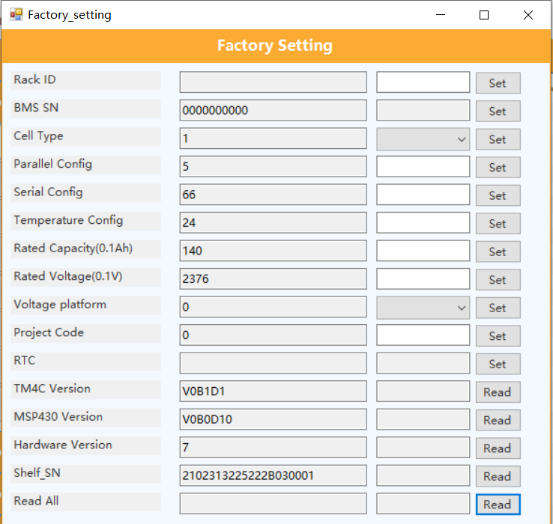

升级后版本：

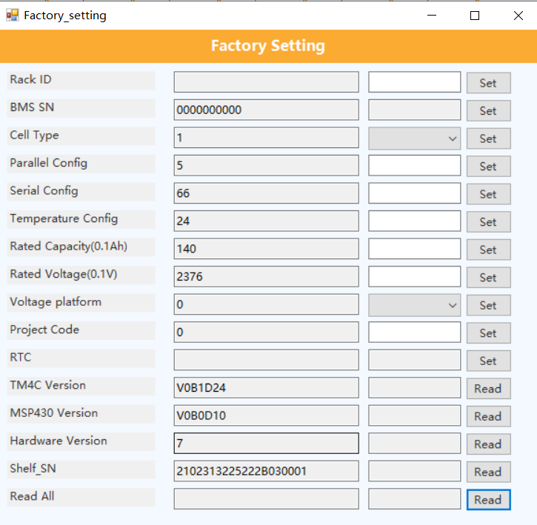

重新升级，升级过程中断电。

再次升级

重新下载更新 V0B1D1

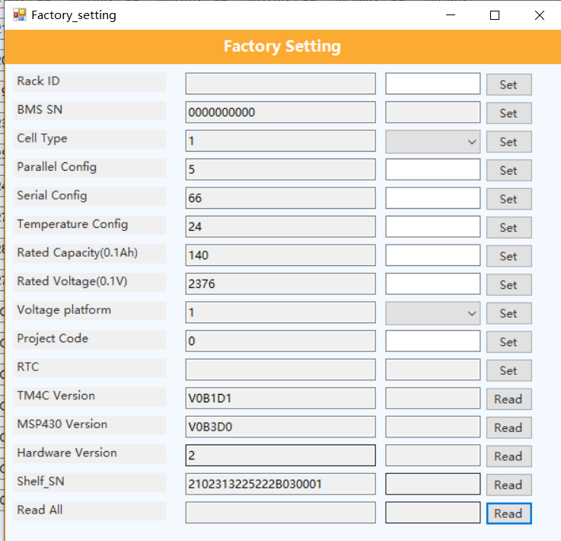

断通信接口后，重新下载更新 V0B1D2

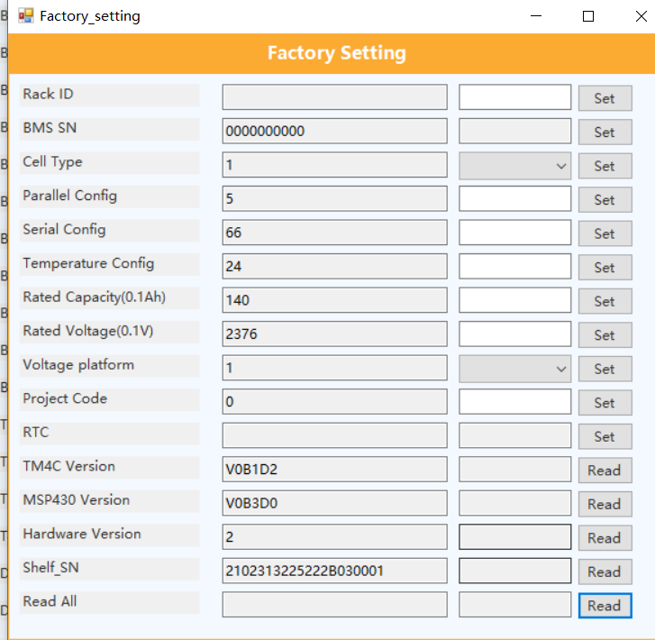

MSP430测试：

初始版本号：V0B3D1

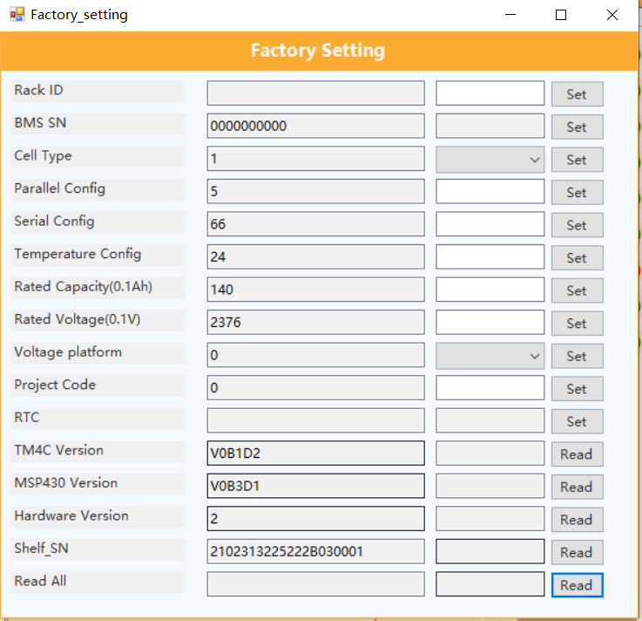

更新后

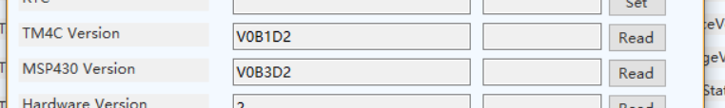

下载过程中断电后，重新下载更新至V0B0D10

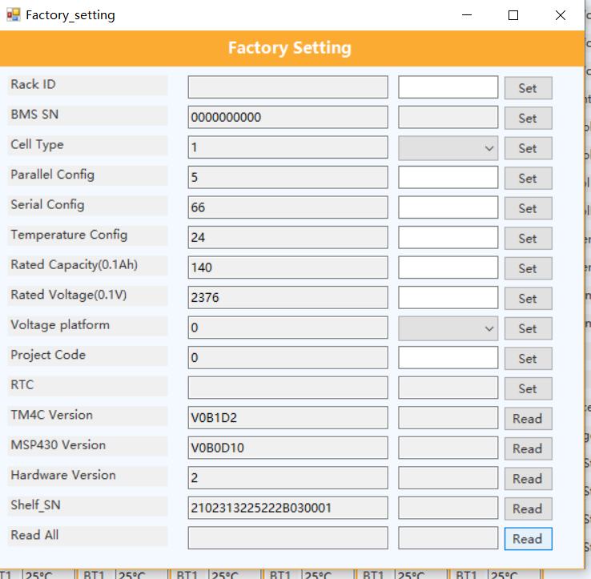

下载过程中断开通信，更新下载至V0B0D1

